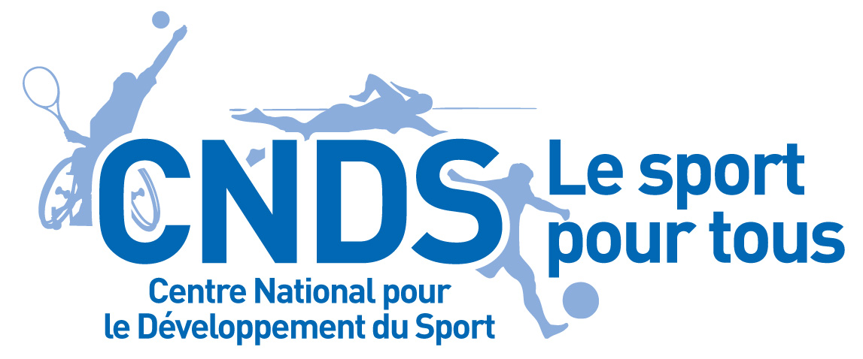


NOTE : PLAN SPORT EMPLOI

CNDS 2010

Contexte général
- Le PSE s’inscrit en complément des aides à l’emploi de droit commun. Il est destiné à favoriser l’embauche de personnels qualifiés pour les champs :
- Techniques
- Pédagogiques
- Administratifs
La stratégie en matière d’emploi fait l’objet d’un examen spécifique au niveau régional. La sous-commission emploi harmonise les critères d’attribution des subventions et entend les propositions des départements pour la mise en oeuvre d’une politique régionale.
.
  - Il doit s’agir d’une création d’emploi et d’une activité nouvelle
  - Les employeurs doivent montrer leur capacité à pérenniser l’emploi
- Les mesures en faveur de l’emploi sportif s’inscrivent en complément des aides à l’emploi de droit commun
- Le montant des crédits consacré à l’emploi est calculé en fonction des besoins estimés :
  - pour financer les engagements quinquennaux
  - Pour soutenir la création de nouveaux emplois

Modalités
- Les aides à l’emploi sont attribuées sur la base :
  - D’une fiche de poste
  - D’un profil de salarié
  - D’objectifs correspondant aux priorités fixées par le CNDS
  - D’une procédure d’évaluation régulière
  - D’un plan financier de pérennisation

- Les aides sont possibles à partir d’un mi-temps
- Elles sont attribuées en étroite concertation avec le CROS et les CDOS

Financement
L’aide débute à la signature de la convention
- Aide dégressive sur quatre ans :
  - 12 000 € la 1ère année
  - 10 000 € la 2ème année
  - 7 500 € la 3ème année
  - 5 000 € la 4ème année
Ces montants s’entendent toutes aides de l’Etat et des établissements publics confondus, à l’exception de la mesure de réduction générales des cotisations patronales (dite loi Fillon)

Dispositif particulier
- Emplois à forte utilité sociale ou territoriale
- Ne générant pas d’augmentation de ressource supplémentaires
- Insolvabilité du public visé
- Sur quatre années
- 12 000 € par an
- Renouvellement possible après évaluation

